ИНСТРУКЦИЯ ПО ЭКСПЛУАТАЦИИ

ПРАВИЛА ЭКСПЛУАТАЦИИ
1. Используйте изделие по назначению.
2. Проводить тех. обслуживание изделия - не реже одного раза в неделю.
3. Проводить визуальный осмотр изделия и проверять крепежные соединения - ежедневно.
4. После каждой тренировки необходимо протирать все поверхности сухой салфеткой.

ПРАВИЛА ХРАНЕНИЯ
Изделие хранить в помещениях, обеспечивающих сохранность от механических повреждений, попадания влаги и действия агрессивных сред.

ГАРАНТИЙНЫЕ ОБЯЗАТЕЛЬСТВА
Изготовитель гарантирует соответствие изделия техническим требованиям при соблюдении потребителем условий эксплуатации и хранения и при наличии паспорта на изделие.
Гарантийный срок эксплуатации – 12 месяцев со дня получения изделия потребителем. Гарантийный ремонт осуществляется только при наличии паспорта.

СВЕДЕНИЯ О РЕКЛАМАЦИЯХ
В случае обнаружения дефектов и неисправностей потребитель имеет право предъявить рекламацию в течение 30 дней с момента получения изделия, а Изготовитель обязуется удовлетворить требования по рекламации в течение 30 дней с момента её получения. Гарантийный ремонт осуществляется при наличии паспорта.

СВИДЕТЕЛЬСТВО О ПРОДАЖЕ

Дата ________________________ Подпись продавца __________________

Дата ________________________ Подпись покупателя _______________

ООО «Пумори – Спорт»

Рукоятка для блочных тренажеров

Паспорт – описание
ПС73.08.000 ПС

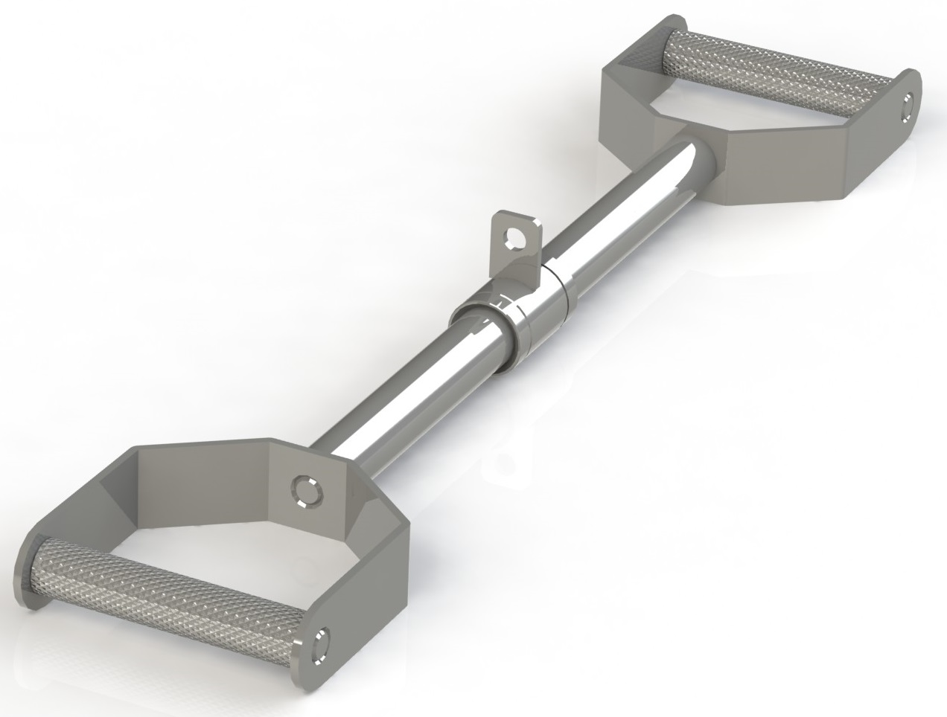

Россия, 620142, г. Екатеринбург, ул. Монтёрская, 3
Тел.: (343) 287-93-70; 287-93-80
E-mail:psp@pumori.ru
www.pumorisport.ru
ТЕХНИЧЕСКОЕ ОПИСАНИЕ

ВВЕДЕНИЕ
Техническое описание предназначено для изучения конструкции и содержит технические данные и сведения об устройстве изделия, необходимые для обеспечения его правильной эксплуатации.

НАЗНАЧЕНИЕ
Рукоятки - спортинвентарь, использующийся совместно с тренажерами. Рекомендуется для использования фитнесс-центрах и дома.

ТЕХНИЧЕСКИЕ ДАННЫЕ
Габаритные размеры (не более):
Длина, мм 680
Ширина, мм 140
Высота, мм 40
Масса, кг 4,3

УСТРОЙСТВО ИЗДЕЛИЯ
Используемый сортамент: круг Ø30мм, полоса 40х4мм
Покрытие: ППП
Прочие материалы: карабин КН707

КОМПЛЕКТНОСТЬ

1. Рукоятка 1
2. Карабин 1

Изготовитель оставляет за собой право на изменения конструкции, не ухудшающие эксплуатационные характеристики изделия.

СВИДЕТЕЛЬСТВО О ПРИЕМКЕ
Заводской №: ПС73.08
соответствует техническим требованиям конструкторской документации и признано годным для эксплуатации.

Приемку произвел ________________________ Дата выпуска _________
(роспись)
Приемку произвел ________________________ Дата выпуска _________
(роспись кладовщика ПС)

